Петухова Татьяна Степановна
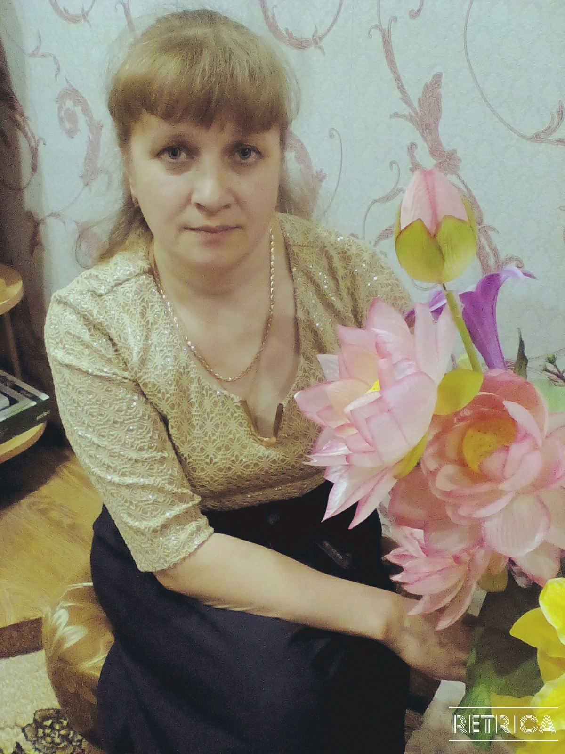Петухова Татьяна Степановна
Должность: воспитатель
Общий стаж: 30 лет
Педагогический стаж: 28 лет
Образование: среднее профессиональное
Какое учебное заведение закончила и в каком году: ГБОУ СПО СО "Ирбитский гуманитарный коллежд", 2012г.
Квалификационная категория: первая (приказ Министерства общего и профессионального образования № 882-И от 08.12.2011 года "О присвоении квалификационных категории"). С 30 ноября 2016 года - соответствие занимаемой должности по должности "воспитатель".
Курсы повышения квалификации:
1. "Основы педагогческого проектирования", 72 часа, Ирбитское педагогическое училище, март 2006г.
2. "Психолого-педагогические основы деятельности воспитателя ДОУ", 72 часа, ГОУ СПО "Камышловский педагогический колледж", ноябрь 2006г.
3. "Актуальные вопросы теории и практики дошкольного образования с учетом введения ФГТ", 72 часа, ГБОУ СПО СО "Камышловский педагогический колледж", апрель 2013г.
4. "Проектирование деятельности педагога дошкольного образования в соответствии с федеральным государственным образовательным стандартом дошкольного образования", 72 часа ГАОУ ДПО СО "Институт развития образования", сентябрь 2014г.
5. "Оказание первой (доврачебной) помощи работниками образовательных и дошкольных учреждений", 22 часа, ЧОУ ДПО "Инженерная академия", март 2017 г.
6. "Психолого-педагогическая компетентность педагога в соответствии с требованиями федерального государственного образовательного стандарта (ФГОС)", 24 часа, Всероссийский научно-образовательный центр "Современные образовательные технологии" (ООО "ВНОЦ "СОТех"), 30.08.2017г.
7. "Развитие детей раннего возраста в соответствии с ФГОС ДО", 18 часов, ООО "Центр независимой оценки квалификаций и дополнительного профессионального образования" (ЦОК ДПО), г. Екатеринбург, с 29, 30 октября 2018 года.
8. "Преодоление нарушений речи дошкольников", 3 часа, ООО "Агенство информационных и социальных технологий" Учебный центр "Всеобуч", г. Нижний Тагил, 27.04.2019г.
9. "Планирование, реализация и анализ образовательной деятельности педагога с детьми раннего и дошкольного возраста в соответствии с ФГОС дошкольного образования", 24 часа, г. Екатеринбург, ГАОУ ДПО СО "Институт развития образования", с 02.11.2020г. по 04.11.2020г.
10. "Обеспечение санитарно-эпидемиологических требований к образовательным организациям согласно СП 2.4.3648-20", 36 часов, ООО "Центр инновационного образования и воспитания", г. Саратов, 19.05.2021г.
11. "Навыки оказания первой помощи в образовательных организациях", 36 часов, ООО "Центр инновационного образования и воспитания", г. Саратов, 19.05.2021г.
12. "Профилактика гриппа и острых респираторных вирусных инфекций, в том числе новой коронавирусной инфекции (COVID-19)", 36 часов, ООО "Центр инновационного образования и воспитания", г. Саратов, 19.05.2021г.
13. "Интерактивные технологии в речевом развитии детей дошкольного возраста", обучение с использованием ДОТ, 40 часов, Нижнетагильский филиал ИРО, 28.03.2022г. по 15.04.2022г.
14. "Обучение пожарной безопасности в организациях и обсобленных структурных подразделениях организаций (для руководителей и лиц, назначенных ответственными за обеспечение пожарной безопасности)", 36 часов, ООО "Учитель-инфо", г. Азов, с 25.11.2022 года по 02.12.2022 года.
15. "Охрана труда для руководителей и специалистов образовательных организаций", 40 часов, ООО "Учитель-инфо", г. Азов, 05.12.2022 года.
16. "Роль воспитателя в реализации единого ядра содержания дошкольного образования в контексте новой федеральной образовательной программы дошкольного образования 2023", 144 часа, образовательная платформа "Университет Просвещения РФ" ООО Федерация развития образования", г. Брянск, 18.03.2023г. по 16.04.2023г.
17. "ФОП ДО: детальное изучение содержания, методик, практик", 144 часа, ООО "Агентство по современному образованию и науке", г. Брянск, с 17.09.2023 года по 16.10.2023г.
18. "Внедрение образовательной программы дошкольного образования "СамоЦвет" в условиях реализации ФГОС дошкольного образования", 24 часа, ГАОУ ДПО СО "Институт развития образования", г. Екатеринбург, с 28.03.2024г. по 30.03.2024г.
19. "Речевое развитие дошкольников в соответствии Федеральным государственным образовательным стандартом и Федеральной образовательной программой дошкольного образования", свидетельство обучающего курса, ГБУ СО "Ирбитский ЦППМСП", г. Ирбит, с 15.11.2023 года по 16.05.2024 года.

Семинары, вебинары, онлайн-марафоны:
1. "Формирование навыков медиалокации средствами STEAM-ОБРАЗОВАНИЯ", семинар-практикум, ООО "Центр развития СТЕАМ-ОБРАЗОВАНИЯ",г. Москва, 28.04.2020г.
2. Курс семинаров по 10 темам: 1. «Реализация образовательной области «Социально-коммуникативное развитие», 3 часа. 2. «Реализация образовательной области «Познавательное развитие», 3 часа. 3. «Реализация образовательной области «Речевое развитие», 3 часа. 4. «Реализация образовательной области «Художественно-эстетическое развитие», 3 часа. 5. «Реализация образовательной области «Физическое развитие», 3 часа. 6. Реализация программ инклюзивного образования, 3 часа. 7. Реализация программ для детей раннего возраста, 3 часа. 8. Компетентное родительство, 3 часа. 9. Духовно-нравственное воспитание детей дошкольного возраста, 3 часа. 10. Управление ДОО: современные требования, 3 часа. Итого: 30 часов. ВОО «Воспитатели России», Москва, 01.06.2020г.
3. "Вопросы профилактики и организации комплекса профилактических и противоэпидемических мероприятий при возникновении очагов гриппа, ОРВИ, внебольничных пневмоний и новой короновирусной инфекции", вебинар, МЗ СО ГБПОУ "Свердловский областной медицинский колледж" Центр охраны здоровья детей и подростков, г. Екатеринбург, 18.09.2020г.
4. "Методики обучения детей с расстройствами аутистического спектра новым навыкам", вебинар, ГБУ СО "Ирбитский ЦППМСП", г. Ирбит, 25.09.2020г.
5. "Выявление и преодоление нарушений развития у детей раннего возраста", вебинар, ГБУ СО "Ирбитский ЦППМСП", г. Ирбит, 03.11.2020г.
6. "Поддерживающие методики при формировании новых навыков у детей с расстройствами аутистического спектра дошкольного возраста", вебинар, ГБУ СО "Ирбитский ЦППМСП", г. Ирбит, 27.11.2020г.
7. "Мастер-класс "Рисуют все!", семинар-практикум, ООО "Центр развития СТЕАМ-ОБРАЗОВАНИЯ",г. Москва, 19.12.2020г.
8. "Сторитеплинг как инструмент педагога", вебинар, Международный образовательный портал "Солнечный свет", 24.12.2020г.
9. "Сказкотерапия как средство эмоционального и коммуникативного развития детей раннего возраста", вебинар, Международный образовательный портал "Солнечный свет", 17.01.2021г.
10. "Профилактика короновируса" в сфере "Профилактика короновируса, гриппа и других острых респираторных вирусных инфекций в образовательных организациях, тестирование, Международный образовательный портал "Солнечный свет", 18.01.2021г.
11. "Кубики Зайцева: практические приемы и игры", вебинар, Международный образовательный портал "Солнечный свет", 21.01.2021г.
12. "Проектирование адаптированной образовательной программы для детей дошкольного возраста с расстройствами аутистического спектра", вебинар, ГБУ СО "Ирбитский ЦППМСП", г. Ирбит, 28.01.2021г.
13. "Игры на взаимодействие с детьми раннего возраста: играем без игрушек", вебинар, ГБУ СО "Ирбитский ЦППМСП", г. Ирбит, 10.02.2021г.
14. "Преодоление нарушений речевого развития у детей раннего возраста", вебинар, ГБУ СО "Ирбитский ЦППМСП", г. Ирбит, 03.03.2021г.
15. "Развитие речи детей дошкольного возраста с расстройствами аутистического спектра", вебинар, ГБУ СО "Ирбитский ЦППМСП", г. Ирбит, 23.04.2021г.
16. "Организация работы с детьми с задержкой психического развития в условиях инклюзивной группы детского сада", вебинар, ГБУ СО "Ирбитский ЦППМСП", г. Ирбит, 17.09.2021г.
17. "Повышение профессиональной компетентности педагогов в вопросах коммуникативного развития детей дошкольного возраста", вебинар, ГБУ СО "Ирбитский ЦППМСП", г. Ирбит, 16.09.2021г.
18. "Альтернативная и дополнительная коммуникация при взаимодействии с детьми с нарушениями развития", вебинар, ГБУ СО "Ирбитский ЦППМСП", г. Ирбит, 21.09.2021г.
19. "Обучающая (просветительская) программа по вопросам здорового питания для групп населения, проживающих на территориях с особенностями в части воздействия факторов окружающей среды", обучающий курс, ФНЦ медико-профилактических технологий управления рисками здоровью населению, 08.10.2021г.
20. "Эффективные программы развития детей дошкольного возраста", онлайн-мероприятие, 1 час, АО "Издательство "Просвещение", г. Москва, 19.08.2021г.
21. "Успешный старт: возможности для развития ребенка", онлайн-мероприятие, 1 час, АО "Издательство "Просвещение", г. Москва, 19.08.2021г.
22. "Развивающая образовательная среда: дидактические игры", онлайн-мероприятие, 1 час, АО "Издательство "Просвещение", г. Москва, 19.08.2021г.
23. "Рабочая программа воспитания в детском саду", онлайн-мероприятие, 1 час, АО "Издательство "Просвещение", г. Москва, 19.08.2021г.
24. "Основы здорового питания для дошкольников", санитарно-просветительская программа, 15 часов, ФБУН "Новосибирский НИИ гигиены" Роспотребнадзора, г. Новосибирск, 09.12.2021г.
25. "Что делать родителям, если ребенок не говорит или плохо говорит", обучающий курс, 8 часов, ГБУ СО "Ирбитский ЦППМСП", г. Ирбит, 30.12.2021г.
26. "Содействие двигательному развитию детей раннего возраста группы риска", семинар, "Центр психолого-педагогической, медицинской и социальной помощи "Ресурс", г. Екатеринбург, 17.02.2022г.
26. "Подготовка детей к обучению в школе", вебинар-практикум, ГБУ СО "Ирбитский ЦППМСП", г. Ирбит, 10.03.2022г.
27. "Что делать, если у ребенка расстройство аутистического спектра?", вебинар, ГБУ СО "Ирбитский ЦППМСП", г. Ирбит, 31.03.2022г.
28. "Стратегии командного сотрудничества по сопровождению детей с расстройствами аутистического спектра", вебинар, ГБУ СО "Ирбитский ЦППМСП", г. Ирбит, 01.04.2022г.
29. "Организация деятельности консилиума по выполнению рекомендаций ПМПК: проблемный анализ, задачи, практические и методические решения", вебинар, ГБУ СО "Ирбитский ЦППМСП", г. Ирбит, 08.04.2022г.
30. "Подготовка к школе детей с ограниченными возможностями здоровья", вебинар, ГБУ СО "Ирбитский ЦППМСП", г. Ирбит, 13.04.2022г.
31. "Особенности взаимодействия и общения с детьми дошкольного возраста с синдромом гиперактивности и дефицитом внимания", вебинар, ГБУ СО "Ирбитский ЦППМСП", г. Ирбит, 20.04.2022г.
32. "Формирование звуко-слоговой структуры слова у детей дошкольного возраста", вебинар, ГБУ СО "Ирбитский ЦППМСП", г. Ирбит, 27.04.2022г.
33. "Формирование грамматического строя у детей дошкольного возраста", вебинар, ГБУ СО "Ирбитский ЦППМСП", г. Ирбит, 18.05.2022г.
34. "Мотивация ребенка: как работает и откуда берется", вебинар, ГБУ СО "Ирбитский ЦППМСП", г. Ирбит, 31.05.2022г.
35. "Проектирование и реализация образовательных программ для детей с ОВЗ в детском саду", вебинар, ГБУ СО "Ирбитский ЦППМСП", г. Ирбит, 20.09.2022г.
36. "Как родителям и педагогам учитывать психологические особенности развития детей с нарушениями речи", вебинар, ГБУ СО "Ирбитский ЦППМСП", г. Ирбит, 28.09.2022г.
37. "Как развивать желание говорить у детей с нарушениями речи", вебинар, ГБУ СО "Ирбитский ЦППМСП", г. Ирбит, 30.09.2022г.
38. "Игра как фактор гармоничного и дисгармоничного психического развития в детском возрасте", вебинар, ГБУ СО "Ирбитский ЦППМСП", г. Ирбит, 01.11.2022г.
39. "Алгоритм деятельности психолого-педагогического консилиума по выявлению, сопровождению детей с трудностями обучения и развития", вебинар, ГБУ СО "Ирбитский ЦППМСП", г. Ирбит, 08.12.2022г.
40. "Профилактика групповой и вспышечной заболеваемости ОКИ в организованных коллективах, диагностика и организация комплекса противоэпидемических мероприятий", вебинар, Министерство здравоохранения СО ГБПОУ "Свердловский областной медицинский колледж" Центр охраны здоровья детей и подростков, 09.12.2022г.
41. "Об играх и игрушках детей дошкольного возраста", вебинар, ГБУ СО "Ирбитский ЦППМСП", г. Ирбит, 14.12.2022г.
42. "Нарушения речи у детей с расстройствами аутистического спектра: с чего начать?", вебинар, ГБУ СО "Ирбитский ЦППМСП", г. Ирбит, 08.02.2023г.
43. "Нарушение понимания речи у детей с расстройствами аутистического спектра: как помочь ребенку?", вебинар, ГБУ СО "Ирбитский ЦППМСП", г. Ирбит, 21.02.2023г.
44. "Развитие подражания у детей с расстройствами аутистического спектра с целью формирования и развития речи", вебинар, ГБУ СО "Ирбитский ЦППМСП", г. Ирбит, 09.03.2023г.
45. "Как подготовить ребенка к школьным нагрузкам. На что обратить внимание родителям", вебинар, ГБУ СО "Ирбитский ЦППМСП", г. Ирбит, 15.03.2023г.
46. "Проектирование и реализация образовательных программ для детей с ОВЗ в детском саду", вебинар, ГБУ СО "Ирбитский ЦППМСП", г. Ирбит, 22.03.2023г.
47. "Стратегии помощи детям с расстройствами аутистического спектра. Алгоритм обучения навыкам коммуникации. Формирование умения выражать просьбу, согласие, несогласие", вебинар, ГБУ СО "Ирбитский ЦППМСП", г. Ирбит, 06.04.2023г.
48. "Важность дошкольного образования", научно-методическая конференция, Методический совет при информационно-образовательном издательстве "Вестник Просвещения", г. Москва, 16.04.2023г.
49. "Основные аспекты новой федеральной образовательной программы дошкольного образования", серия вебинаров, Научно-методический совет при Редакционной коллегии Издательского дома "Журнал ШКОЛА", г. Москва, 16.04.2023г.
50. "Деятельность современного воспитателя детского сада в рамках ФГОС ДО", серия семинаров, Научно-экспертный совет при издательстве "Школьный Альмонах", г. Москва, 16.04.2023г.
51. "Роль воспитателя в дошкольном учреждении", педагогические чтения, Научно-методический совет образовательной платформы "Университет Просвещения РФ", г. Москва, 16.04.2023г.
52. "Организация тьюторского сопровождения детей с ограниченными возможностями здоровья в детском саду и оказание им помощи ассистентом (помощником)", вебинар, ГБУ СО "Ирбитский ЦППМСП", г. Ирбит, 27.04.2023г.
53. "Взаимодействие с родителями в соответствии с ФОП ДО", вебинар, Всероссийское образовательно-просветительское издание "Школьный альмонах", г. Москва, 16.10.2023г.
54. "Выбор методов воспитания и обучения детей согласно ФОП ДО", научно-методическая конференция, Методический совет при информационно-образовательном издательстве "Вестник Просвещения", г. Москва, 16.10.2023г.
55. "Способы и направления поддержки детской инициативы согласно ФОП ДО", вебинар, Научно-методический совет при Редакционной коллегии Издательского дома "Журнал ШКОЛА", г. Москва, 16.10.2023г.
56. "Детская агрессия в дошкольном возрасте - в чем причины и как помочь ребенку", вебинар, ГБУ СО "Ирбитский ЦППМСП", г. Ирбит, 16.11.2023г.
57. "Оказание услуг ранней помощи как подготовка ребенка в детском саду", научно-практическая конференция, ГБОУ СО "Центр психолого-педагогической, медицинской и социальной помощи "Ресурс", г. Екатеринбург, 23.11.2023г.
58. "Подготовка к обучению грамоте детей дошкольного возраста в соответствии с ФГОС", вебинар, ГБУ СО "Ирбитский ЦППМСП", г. Ирбит, 30.11.2023г.
59. "Формирование экологического сознания дошкольников как средство воспитания патриотизма в условиях реализации ФОП ДО", автор методик по семейному воспитанию Н.М. Метенова, 18.01.2024г.
60. "Как помочь ребенку-дошкольнику успешно подготовиться к освоению письма и чтения в школе", вебинар, ГБУ СО "Ирбитский ЦППМСП", г. Ирбит, 26.01.2024г.
61. "Планирование и организация образовательной деятельности в условиях реализации ФГОС ДО и ФОП ДО", 8 часов, вебинар, ГАУО ДПО СО "Институт развития образования", г. Екатеринбург, 06.02.2024г.-08.02.2024г.
62. "Содействие развитию исполнительных функций у ребенка раннего возраста", семинар, ГБОУ СО "Центр тпсихолого-педагогической, медицинской и социальной помощи "Ресурс", г. Екатеринбург, 20.02.2024г.
63. "Игры и игрушки детей первого года жизни", вебинар, ГБУ СО "Ирбитский ЦППМСП", г. Ирбит, 13.03.2024г.
64. "Что делать, если ребенок не умеет играть один", вебинар, ГБУ СО "Ирбитский ЦППМСП", г. Ирбит, 20.03.2024г.
65. " Математический калейдоскоп: развитие математических представлений в повседневной деятельности", вебинар, ГБУ СО "Ирбитский ЦППМСП", г. Ирбит, 21.03.2024г.
66. "Постановка звуков силами родителей Звук Р.", обучающее мероприятие, ГБУ СО "Ирбитский ЦППМСП", г. Ирбит, 17.05.2024г.
67. "Как развить ответственность и самостоятельность детей, и почему это так важно", обучающее мероприятие, ГБУ СО "Ирбитский ЦППМСП", г. Ирбит, 20.05.2024г.
68. "В детский сад - легко", обучающее мероприятие, ГБУ СО "Ирбитский ЦППМСП", г. Ирбит, 21.05.2024г.
69. "Влияние экранного времени, мультфильмов и гаджетов на развитие ребенка", обучающее мероприятие, ГБУ СО "Ирбитский ЦППМСП", г. Ирбит, 22.05.2024г.
70. "Дворовые игры: дети, движение, дружба", обучающее мероприятие, ГБУ СО "Ирбитский ЦППМСП", г. Ирбит, 23.05.2024г.
71. "Постановка звуков силами родителей: звук "к"", обучающее мероприятие, ГБУ СО "Ирбитский ЦППМСП", г. Ирбит, 24.05.2024г.
72. "Срывы, проблемное поведение и агрессия ребенка. Сенсорные стратегии помощи", обучающее мероприятие, ГБУ СО "Ирбитский ЦППМСП", г. Ирбит, 29.05.2024г.
73. "Постановка звуков силами родителей: вопрос - ответ", обучающее мероприятие, ГБУ СО "Ирбитский ЦППМСП", г. Ирбит, 31.05.2024г.
74. "Как оценить развитие малыша. Оказание ранней помощи детям", обучающее мероприятие, ГБУ СО "Ирбитский ЦППМСП", г. Ирбит, 11.07.2024г.
75. "Пальчиками играем - речь развиваем", обучающее мероприятие, ГБУ СО "Ирбитский ЦППМСП", г. Ирбит, 25.07.2024г.
76. "Постановка звуков силами родителей: звук "Г", обучающее мероприятие, ГБУ СО "Ирбитский ЦППМСП", г. Ирбит, 26.07.2024г.
77. "Медиативные технологии в разрешении конфликтов. Как разрешать конфликты с детьми", обучающее мероприятие, ГБУ СО "Ирбитский ЦППМСП", г. Ирбит, 26.07.2024г.
78. "Постановка звуков силами родителей: звук "Х", обучающее мероприятие, ГБУ СО "Ирбитский ЦППМСП", г. Ирбит, 31.07.2024г.
79. "Как родителю подготовить себя к новому учебному году", обучающее мероприятие, ГБУ СО "Ирбитский ЦППМСП", г. Ирбит, 06.09.2024г.
80. "Гласные звуки: как помочь малышам освоить первые звуки речи", обучающее мероприятие, ГБУ СО "Ирбитский ЦППМСП", г. Ирбит, 13.09.2024г.
81. "Скандал по всем правилам, или Как справиться с детской истерикой", обучающее мероприятие, ГБУ СО "Ирбитский ЦППМСП", г. Ирбит, 16.09.2024г.
82. "Ваш ребенок сможет все: помогите ребенку организоваться!", обучающее мероприятие, ГБУ СО "Ирбитский ЦППМСП", г. Ирбит, 17.09.2024г.
83. "Мы с тобой так крепко связаны: о привязанности между детьми и родителями", обучающее мероприятие, ГБУ СО "Ирбитский ЦППМСП", г. Ирбит, 18.09.2024г.
84. "Что делать, если ребенок говорит плохие слова", обучающее мероприятие, ГБУ СО "Ирбитский ЦППМСП", г. Ирбит, 19.09.2024г.
85. "Гласные звуки: как помочь малышам освоить первые звуки речи", обучающее мероприятие, ГБУ СО "Ирбитский ЦППМСП", г. Ирбит, 20.09.2024г.
86. "Как оценить развитие малыша. Оказание ранней помощи детям", обучающее мероприятие, ГБУ СО "Ирбитский ЦППМСП", г. Ирбит, 21.09.2024г.
87. "Гласные звуки: как помочь малышам освоить первые звуки речи. Звук О", обучающее мероприятие, ГБУ СО "Ирбитский ЦППМСП", г. Ирбит, 27.09.2024г.
88. "Гласные звуки: как помочь малышам освоить первые звуки речи. Звук И", обучающее мероприятие, ГБУ СО "Ирбитский ЦППМСП", г. Ирбит, 04.10.2024г.
89. "Год до школы: на что обратить внимание родителям будущих первоклассников", обучающее мероприятие, ГБУ СО "Ирбитский ЦППМСП", г. Ирбит, 01.11.2024г.
90. "Гласные звуки: как помочь малышам освоить первые звуки речи. Звук Ы", обучающее мероприятие, ГБУ СО "Ирбитский ЦППМСП", г. Ирбит, 08.11.2024г.
91. "Как научить ребенка ориентироваться в поостранстве, и почему это так важно в дошкольном возрасте", обучающее мероприятие, ГБУ СО "Ирбитский ЦППМСП", г. Ирбит, 14.11.2024г.
92. "Как помочь малышам освоить первые звуки речи. Звук Я", обучающее мероприятие, ГБУ СО "Ирбитский ЦППМСП", г. Ирбит, 15.11.2024г.
93. "Как помочь малышам освоить первые звуки речи. Звук М", обучающее мероприятие, ГБУ СО "Ирбитский ЦППМСП", г. Ирбит, 22.11.2024г.
94. "Как помочь малышам освоить первые звуки речи. Звук "П", обучающее мероприятие, ГБУ СО "Ирбитский ЦППМСП", г. Ирбит, 29.11.2024г.
95. "Ребенок кусается: почему это происходит в разном возрасте и что с этим делать", обучающее мероприятие, ГБУ СО "Ирбитский ЦППМСП", г. Ирбит, 04.12.2024г.
96. "Как влияет сформированность пространственного восприятия на успешное обучение в школе", обучающее мероприятие, ГБУ СО "Ирбитский ЦППМСП", г. Ирбит, 05.12.2024г.
97. "Как помочь малышам освоить первые звуки речи. Звук "Б", обучающее мероприятие, ГБУ СО "Ирбитский ЦППМСП", г. Ирбит, 06.12.2024г.
98. "Как помочь малышам освоить первые звуки речи: звук В", обучающее мероприятие, ГБУ СО "Ирбитский ЦППМСП", г. Ирбит, 13.12.2024г.
99. "Разработка и реализация адаптированной образовательной программы дошкольного образования для детей с РАС: основные положения, требования, условия, инструменты", вебинар, ГБУ СО "Ирбитский ЦППМСП", г. Ирбит, 19.102.2025г.
100. "Социальные истории: облегчаем процесс прохождения ПМПК для детей с РАС (перед началом школьного обучения и при переходе на другой уровень образования)", вебинар, ГБУ СО "Ирбитский ЦППМСП", г. Ирбит, 27.02.2025г.
101. "Связная речь: от первых слов до увлекательных рассказов - игры и активности от 3 до 7 лет", вебинар, ГБУ СО "Ирбитский ЦППМСП", г. Ирбит, 22.05.2025г.

Работа воспитателя по сенсорному развитию - изготовление дидактических игр своими руками:
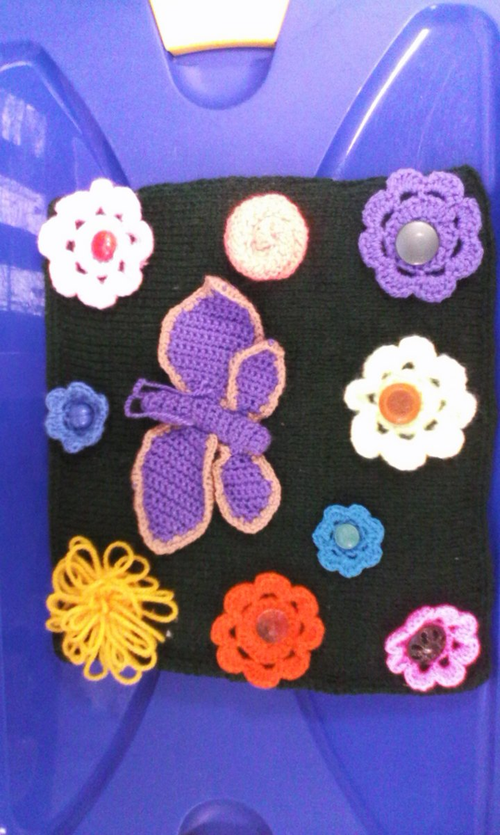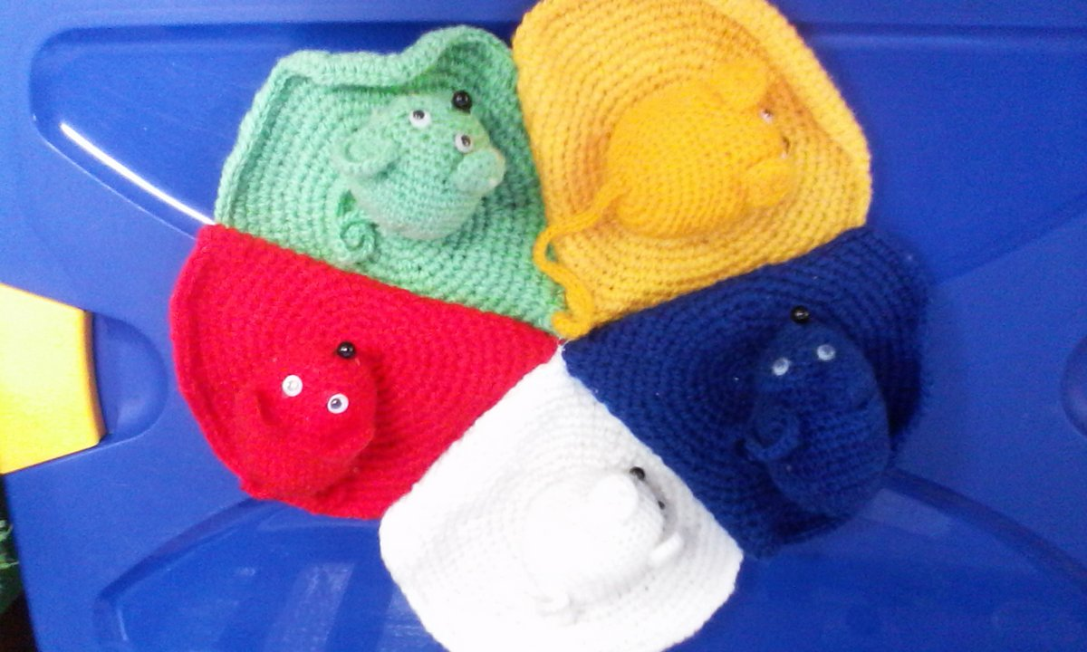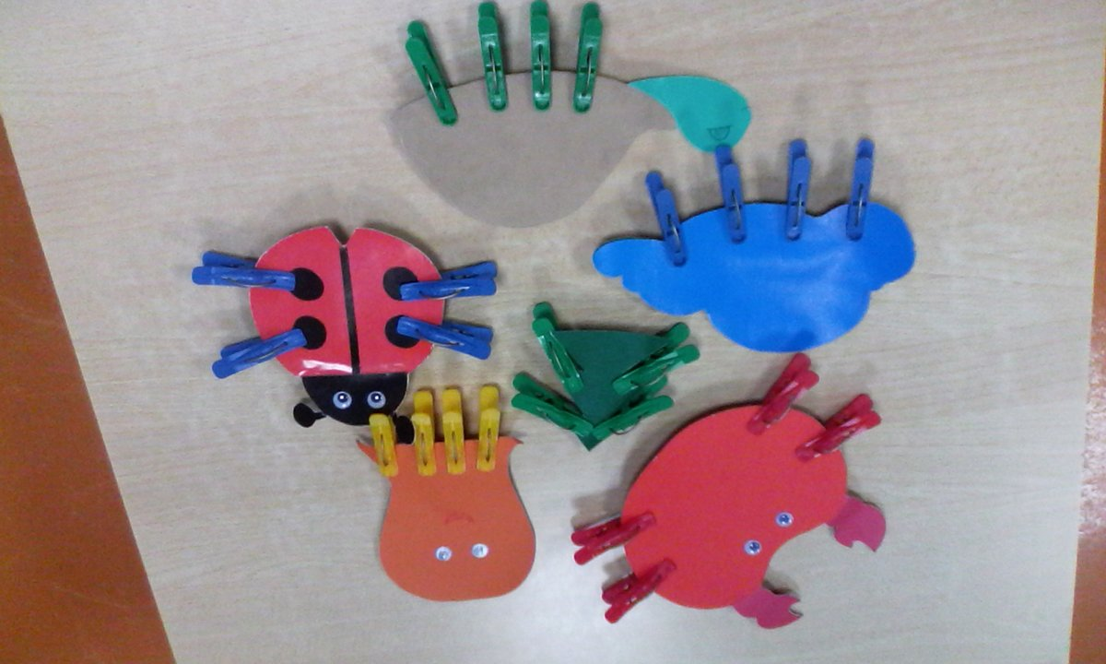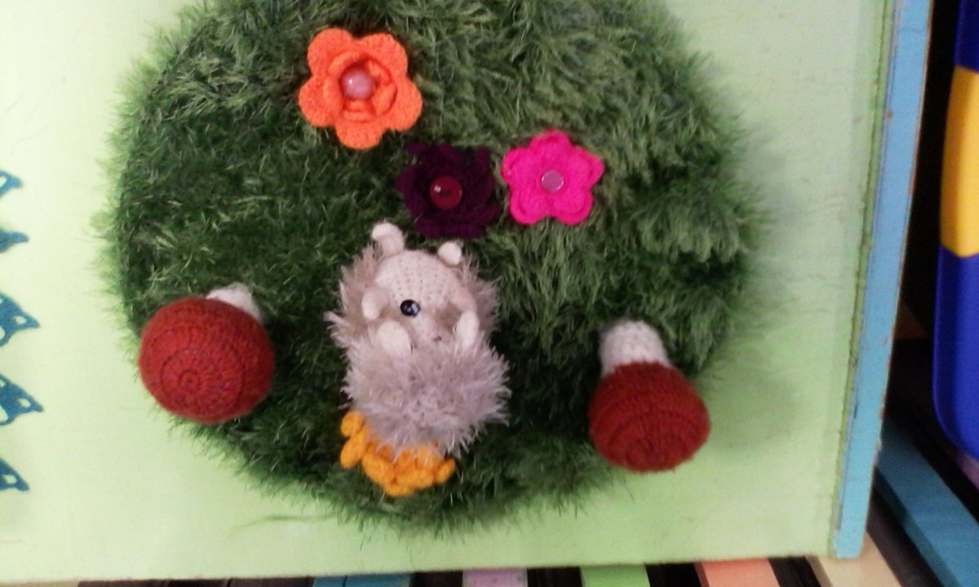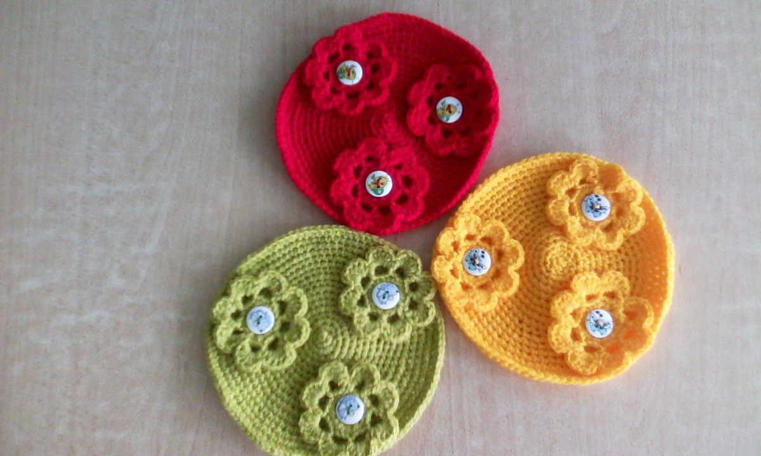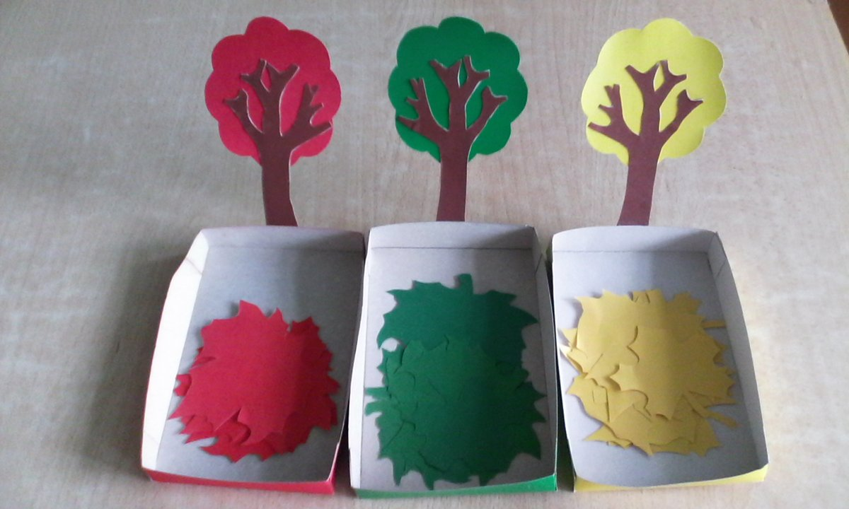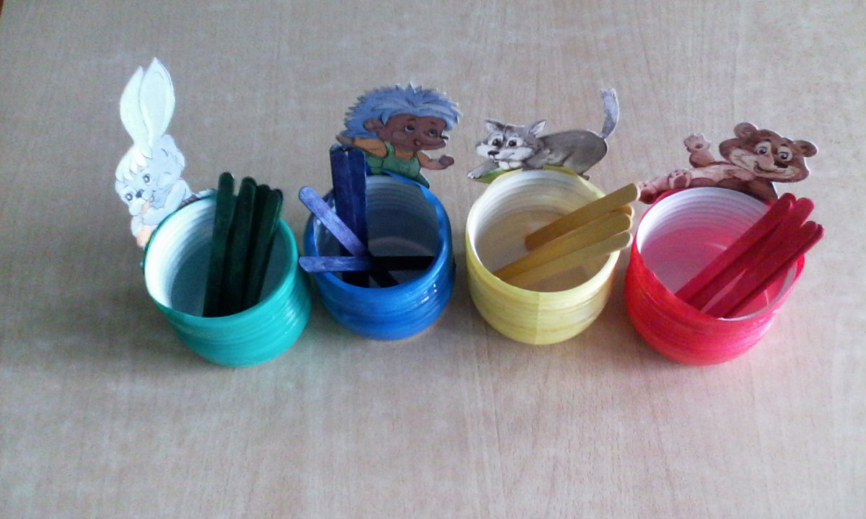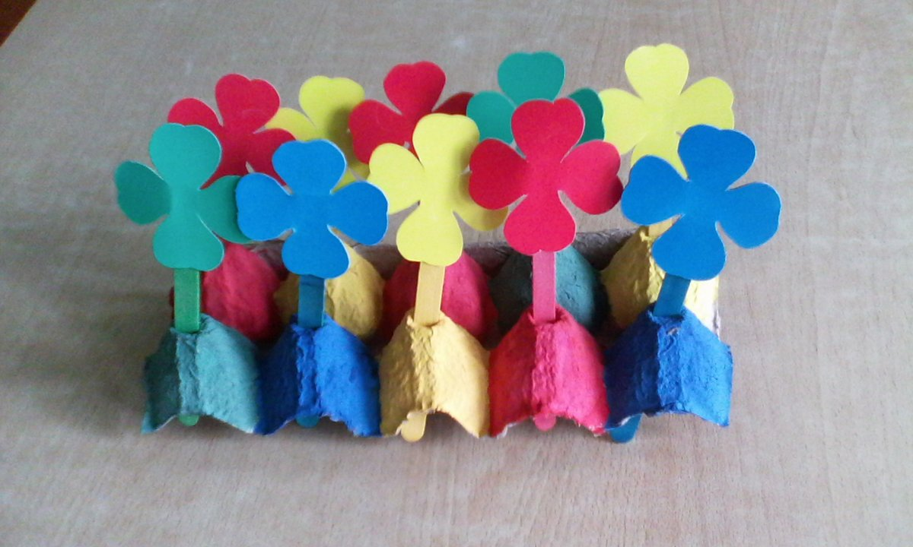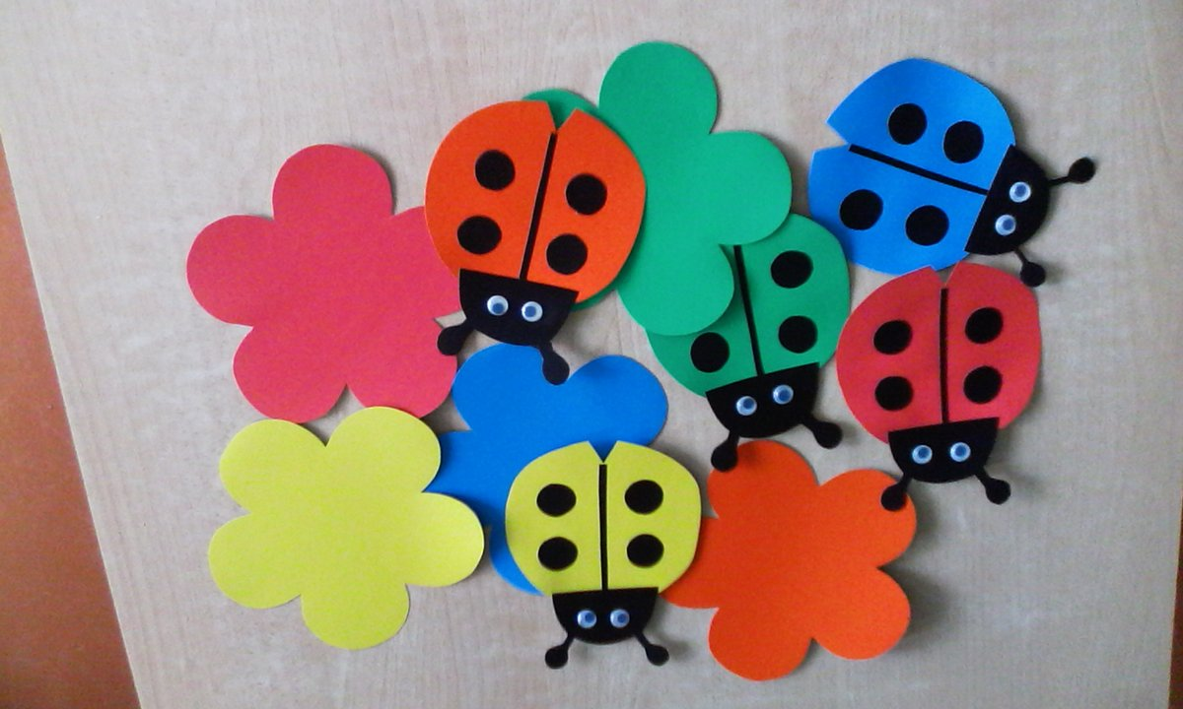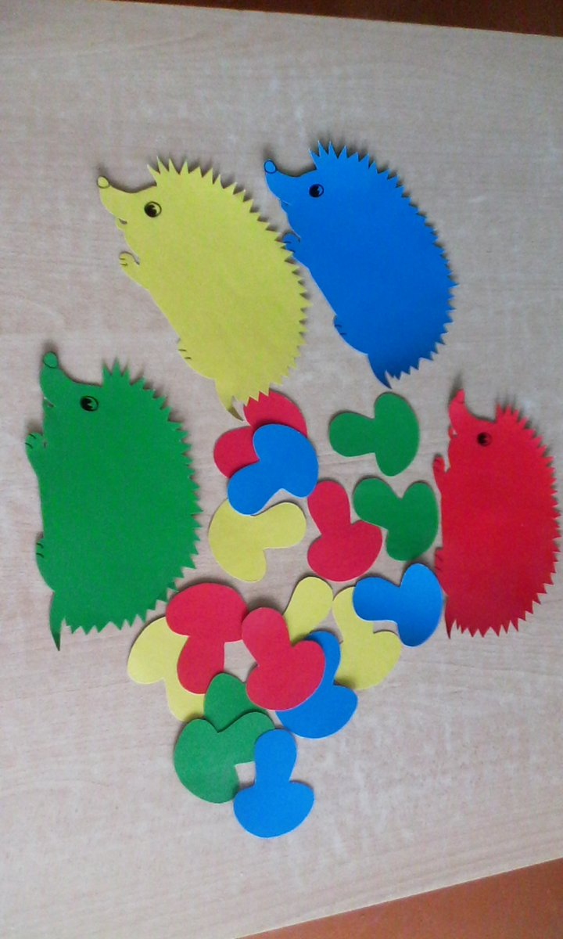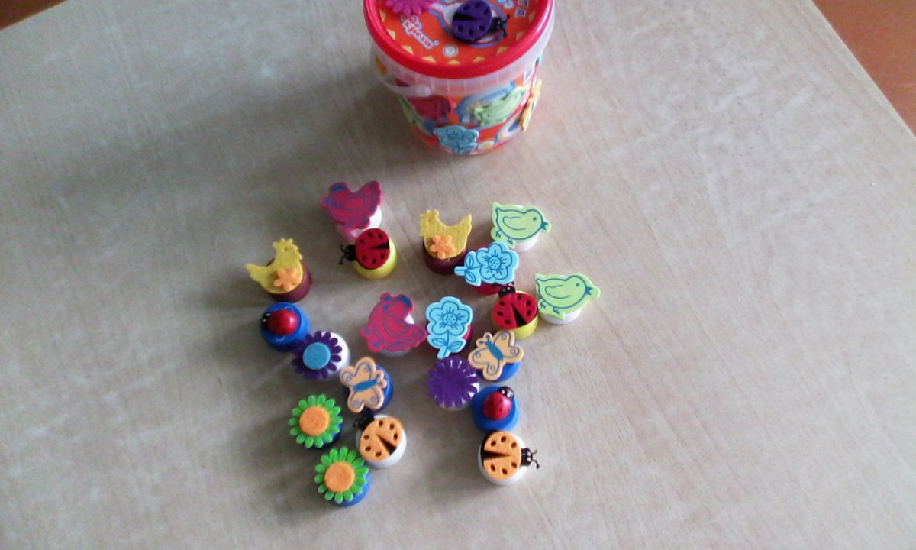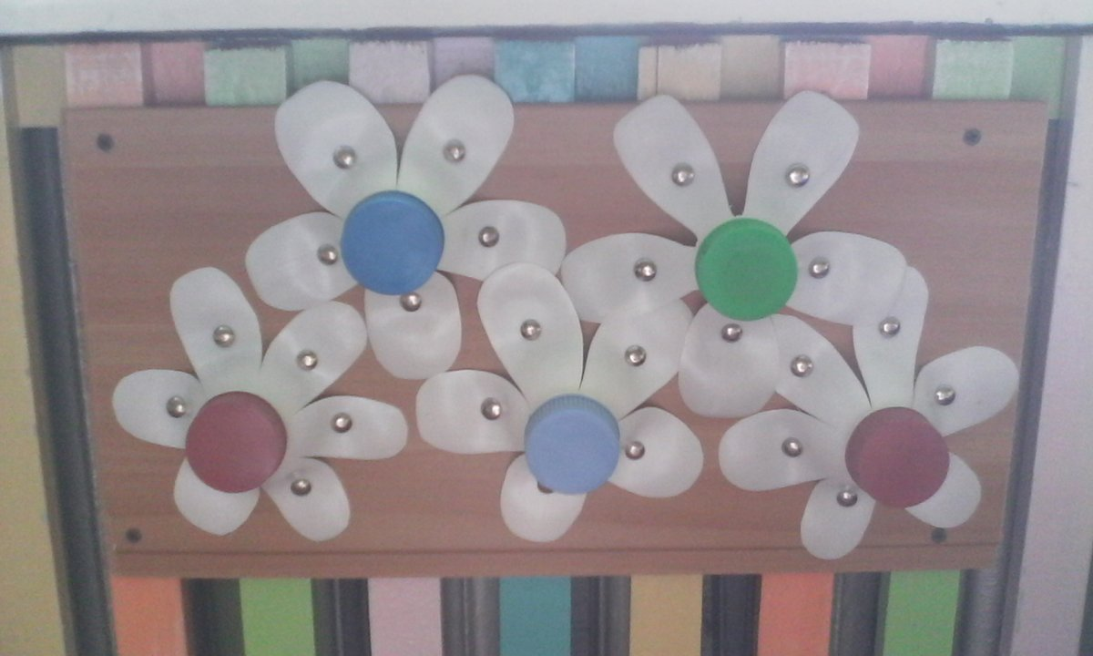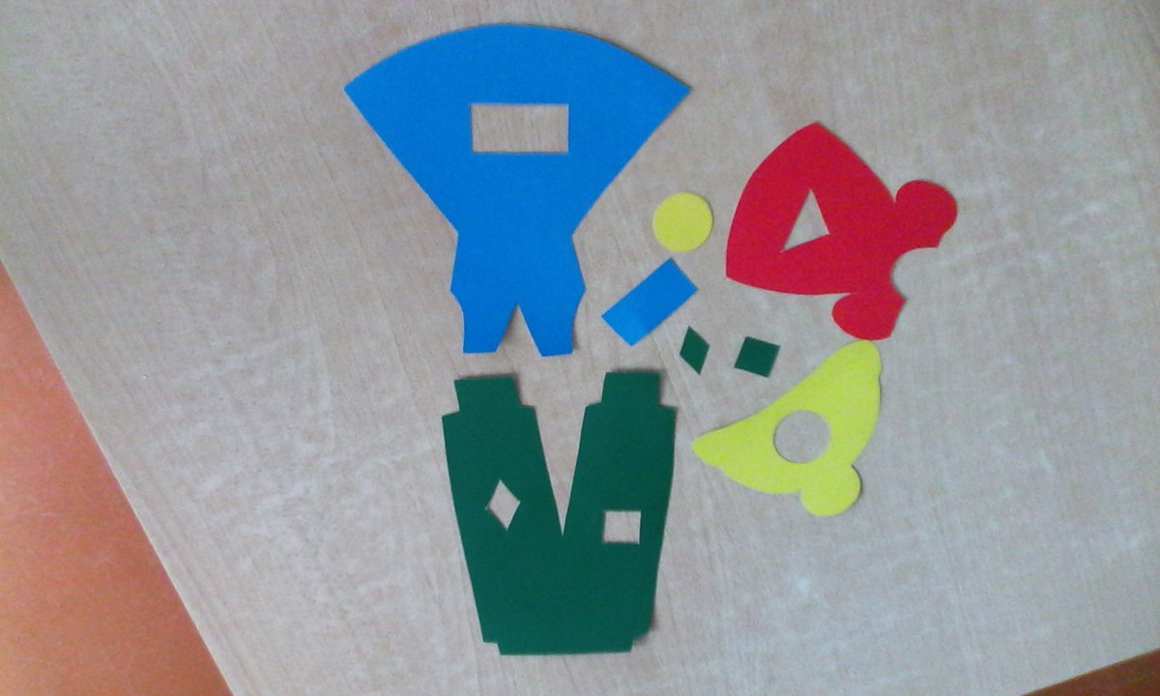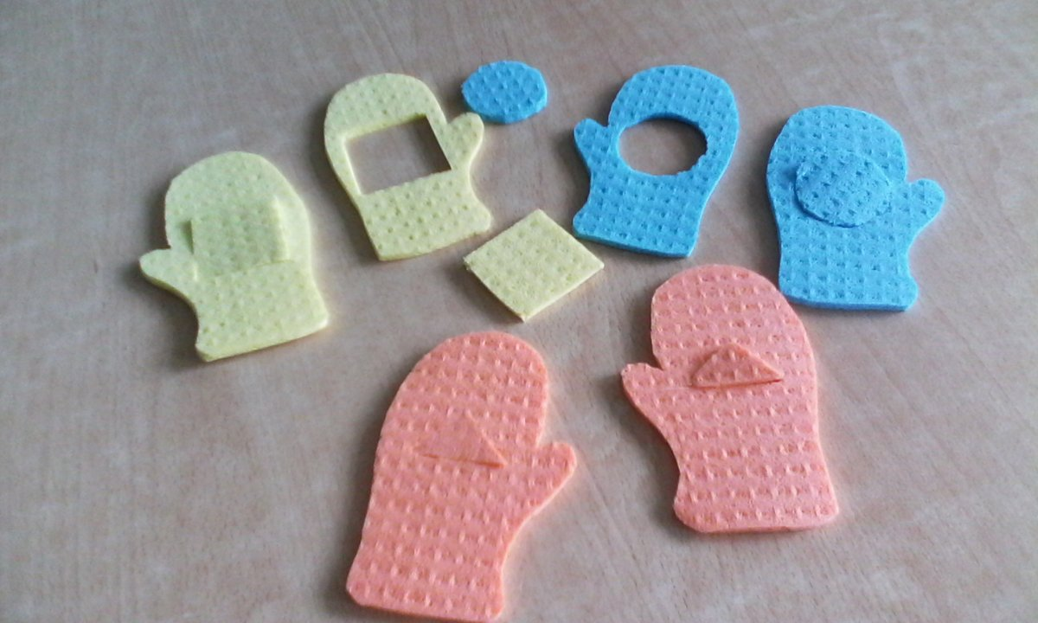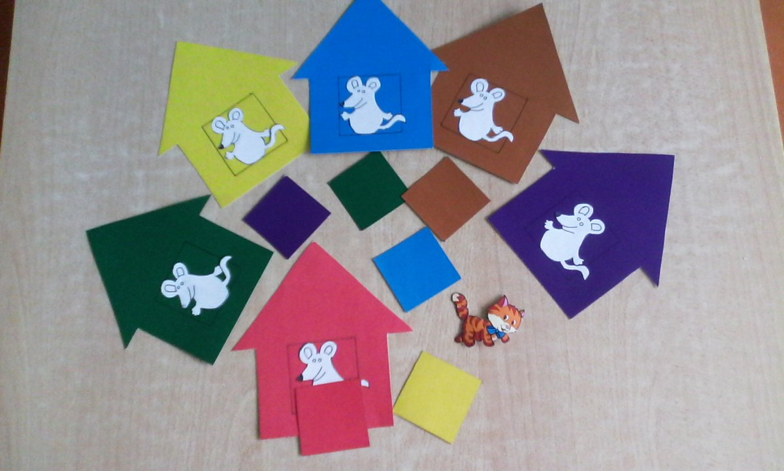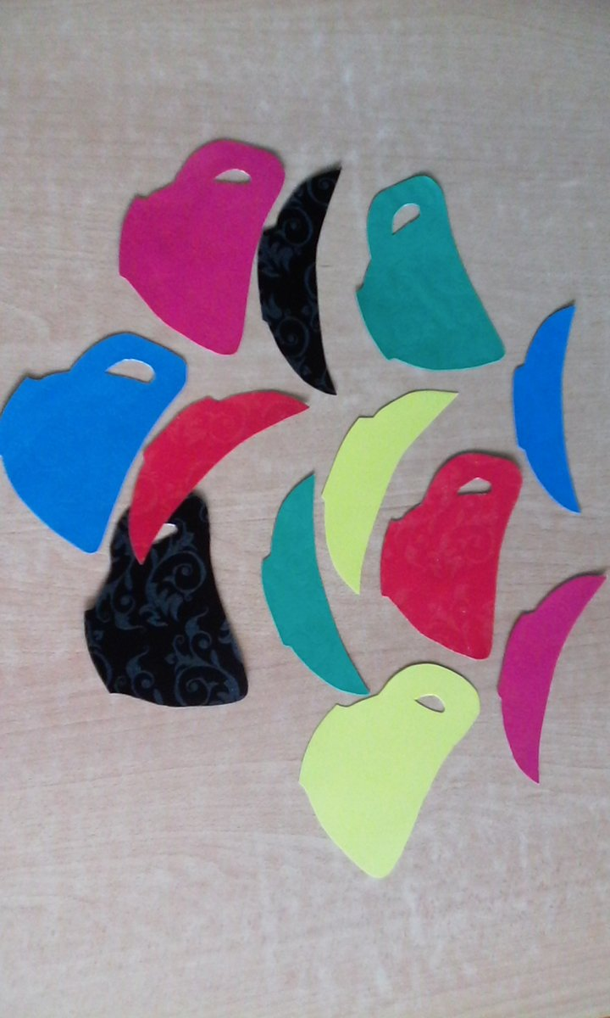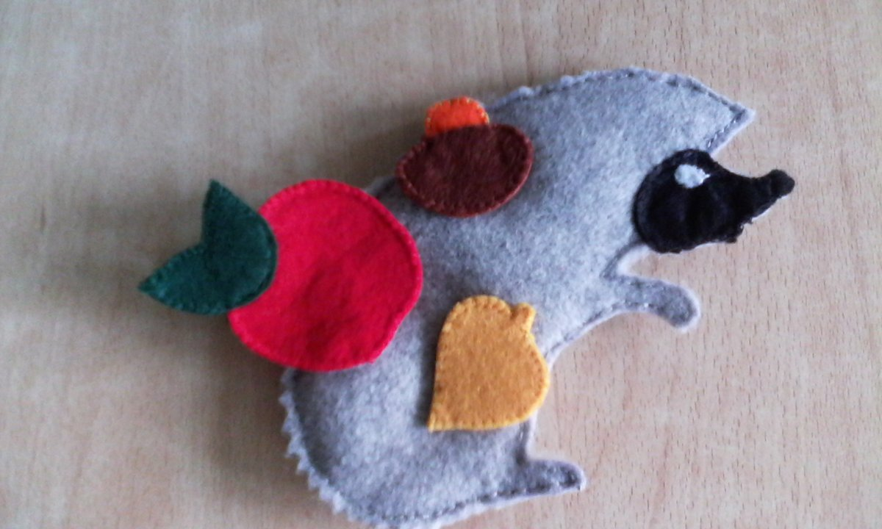

Достижения, грамоты
Достижения, грамоты, дипломы:
1. Сертификат участника "Муниципальные педагогические чтения", УО Ирбитского МО, МКУ "Центр развития образования", 2020-2021 учебный год.
2. Диплом 3 место во Всероссийском конкурсе "День защитника Отечества" (работа: "Фотозона к 23 февраля"), Международный образовательный портал "Солнечный Свет", 16.03.2023г.
3. Благодарственное письмо за высокий уровень подготовки участников Международного творческого конкурса, проводимого на портале "Солнечный свет", Международный образовательный портал "Солнечный Свет", 24.03.2023г.
4. Благодарность за участие в педагогических чтениях "Методы педагогической диагностики индивидуального развития детей по ФОП ДО", Научно-методический совет образовательной платформы "Университет квалификации РФ", г. Москва, 16.10.2023г.
5. Благодарственное письмо за подготовку обучающихся к участию во Всероссийском детском конкурсе работ из пластилина "Животные Крайнего Севера", Высшая школа делового администрирования, 24.01.2024г.
6. Благодарственное письмо за подготовку обучающихся к участию во Всероссийской познавательной онлайн-викторине "Пусть бегут неуклюже...", Высшая школа делового администрирования, 25.01.2024г.
7. Благодарственное письмо за подготовку обучающихся к участию во Всероссийском детском творческом конкурсе "Эти славные ежи!", Высшая школа делового администрирования, 07.02.2024г.
8. Благодарственное письмо за подготовку обучающихся к участию во Всероссийской познавательной онлайн-викторине "Привет, весна!", Высшая школа делового администрирования, 07.03.2024г.
9. Благодарственное письмо за подготовку обучающихся к участию во Всероссийском детском творческом конкурсе, посвященном 8 Марта "Этот прекрасный женский день!", Высшая школа делового администрирования, 13.03.2024г.
10. Благодарственное письмо за подготовку обучающихся к участию во Всероссийской познавательной онлайн-викторине "Персонажи русских сказок", Высшая школа делового администрирования, 21.03.2024г.
11. Благодарственное письмо за подготовку обучающихся к участию во Всероссийском детском творческом конкурсе, посвященном Дню космонавтики "Просторы космоса", Высшая школа делового администрирования, 17.04.2024г.
12. Благодарственное письмо за подготовку обучающихся к участию во Всероссийской познавательной онлайн-викторине "Юные врачи", Высшая школа делового администрирования, 23.05.2024г.
13. Благодарственное письмо за подготовку обучающихся к участию во Всероссийской познавательной онлайн-викторине "В саду и в огороде", Высшая школа делового администрирования, 11.07.2024г.
14. Благодарственное письмо за подготовку обучающихся к участию во Всероссийской познавательной онлайн-викторине "Вшданя на ферме", Высшая школа делового администрирования, 19.07.2024г.
15. Благодарственное письмо за подготовку обучающихся к участию во Всероссийской познавательной онлайн-викторине "Строки Агнии Барто", Высшая школа делового администрирования, 25.07.2024г.
16. Благодарственное письмо за подготовку обучающихся к участию во Всероссийской познавательной онлайн-викторине "Игры и игрушки", Высшая школа делового администрирования, 01.08.2024г.
17. Благодарственное письмо за подготовку обучающихся к участию во Всероссийской познавательной онлайн-викторине "Вежливый Вшданя", Высшая школа делового администрирования, 23.05.2024г.
18. Сертификат об обучении по санитарно-просветительской программе "Основы здорового питания (для детей дошкольного возраста)", Федеральная служба по надзору в сфере защиты прав потребителей и благополучия человека, ФБУН "Новосибирский научно-исследовательский институт гигиены" Роспотребнвдзора, г. Новосибирск, октябрь 2024г.
19. Благодарственное письмо за подготовку обучающихся к участию во Всероссийской онлайн-викторине "Вежливость и хорошие манеры", Высшая школа делового администрирования, 29.05.2025г.

достижения Петухова ТС
Диплом победителя во Всероссийской профессиональной олимпиаде руководителей и педагогов дошкольных образовательных организаций "ФГОС дошкольного образования как источник инновационной деятельности в дошкольном образовании" от 18.05.2020г.
Размер 373.9 Kb Загружено 21 мая 2020 в 11:01

Диплом 1 место в x Всероссийском педагогическом конкурсе " ВЕКТОР РАЗВИТИЯ" в номинации "Декоративно- прикладное творчество" (Дидактическая игра из фетра "Времена года") от 06.04.2020 года
Размер 1.4 Mb Загружено 7 апреля 2020 в 10:14

Диплом 1 место в Х Всероссийском педагогическом конкурсе "ВЕКТОР РАЗВИТИЯ" в номинации "Декоративно- прикладное творчество" (Игры из фетра) от 06.04.2020г.)
Размер 1.4 Mb Загружено 7 апреля 2020 в 10:09

Диплом 1 место в x Всероссийском педагогическом конкурсе " ВЕКТОР РАЗВИТИЯ" в номинации "Декоративно- прикладное творчество" (Дидактическая игра из фетра "Времена года") от 06.04.2020г.
Размер 1.4 Mb Загружено 7 апреля 2020 в 10:04

Благодарность Петуховой Т.С. Сдай макулатуру - спаси дерево ноябрь 2019г.
Размер 743.3 Kb Загружено 29 января 2020 в 12:28

Диплом 1 место в Международном творческом конкурсе "Солнечный свет" в номинации "Декоративно-прикладное творчество" (Дружок) от 13.01.2018г.
Размер 713.3 Kb Загружено 24 января 2018 в 11:14

Диплом за помощь в организации и проведении творческого конкурса "Новогодняя игрушка из бросового материала" от депутата Законодательного Собрания СО И.В. Володин декабрь 2017г.
Размер 701.7 Kb Загружено 24 января 2018 в 10:29

Диплом 1 место в Международном творческом конкурсе "Солнечный свет" в номинации "Мое рукоделие" (Что несет ежик) от 25.09.2017г.
Размер 810.9 Kb Загружено 27 сентября 2017 в 15:13

Диплом 1 место в Международном творческом конкурсе "Солнечный свет" в номинации "Мое рукоделие" (Рыбки в аквариуме) от 25.09.2017г.
Размер 721.8 Kb Загружено 27 сентября 2017 в 15:12

Диплом 1 место в Международном творческом конкурсе "Солнечный свет" в номинации "Мое рукоделие" (Заштопай кукле одежду) от 25.09.2017г.
Размер 596.2 Kb Загружено 27 сентября 2017 в 15:10

Диплом 1 место в III Всероссийском педагогическом конкурсе "Мастерская педагога" в номинации "Мое хобби" (Лесная поляна) от 24.09.2017г.
Размер 677.1 Kb Загружено 27 сентября 2017 в 15:08

Диплом 1 место в III Всероссийском педагогическом конкурсе "Мастерская педагога" номинация "Мое хобби" (Котята) от 24.09.2017г.
Размер 677.9 Kb Загружено 27 сентября 2017 в 15:06

Диплом 1 место в Международном творческом конкурсе "Солнечный свет" в номинации "Мое рукоделие" (Цветущие фиалки) от 24.09.2017г.
Размер 413.3 Kb Загружено 27 сентября 2017 в 15:04

Диплом 1 место в Международном творческом конкурсе "Солнечный свет" в номинации "Мое рукоделие" (Найди мышке домик) от 24.09.2017г.
Размер 802.3 Kb Загружено 27 сентября 2017 в 15:03

Диплом 1 место в Международном творческом конкурсе "Солнечный свет" в номинации "Мое рукоделие" (Светофор) от 24.09.2017г.
Размер 485.2 Kb Загружено 27 сентября 2017 в 15:01

Диплом 2 степени во Всероссийском тестировании "Теория и методика экологического образования дошкольников" сентябрь 2017г.
Размер 503.2 Kb Загружено 27 сентября 2017 в 14:59

Диплом 2 степени в Международной интернет-олимпиаде по знанию прав ребенка "Солнечный свет" от 11.06.2017г.
Размер 411 Kb Загружено 27 сентября 2017 в 14:57

Благодарственное письмо за организацию и проведение добровольческой акции Весенняя Неделя Добра - 2017, апрель 2017г.
Размер 1021.2 Kb Загружено 7 июня 2017 в 13:27

Диплом 1 место в Международном творческом конкурсе в номинации Мое рукоделие (Карандашницы) от 26.05.2017г.
Размер 752.2 Kb Загружено 7 июня 2017 в 13:22

Диплом 1 место в Международном творческом конкурсе Солнечный свет, номинация - Мое рукоделие от 26.05.2017г.
Размер 944.3 Kb Загружено 2 июня 2017 в 14:37

Диплом 1 место в Международном творческом конкурсе Солнечный свет, номинация Мое рукоделие - от 26.05.2017г.
Размер 741.3 Kb Загружено 2 июня 2017 в 14:29

Диплом 1 степени за участие в Международной интернет-олимпиаде Я помню! Я горжусь! от 19.05.2017г.
Размер 468.7 Kb Загружено 2 июня 2017 в 14:25

Сертификат куратора в проведении Всероссийского творческого конкурса Весна в окно стучится от 10.04.2017г.
Размер 879.9 Kb Загружено 19 апреля 2017 в 15:00

Благодарственное письмо за участие во Всероссийском творческом конкурсе Весна в окно стучится от 10.04.2017г.
Размер 920.1 Kb Загружено 19 апреля 2017 в 14:59

Сертификат куратора в проведении Всероссийского творческого конкурса Наша армия - наша сила! от 16.03.2017г.
Размер 833 Kb Загружено 19 апреля 2017 в 14:58

Благодарственное письмо за участие во Всероссийском творческом конкурсе Наша армия - наша сила от 16.03.2017г.
Размер 866.3 Kb Загружено 19 апреля 2017 в 14:57

Благодартсвенно письмо за участие во Всероссийском творческом конкурсе В снежном царстве 30.01.2017г.
Размер 1.1 Mb Загружено 7 февраля 2017 в 14:51

Сертификат куратора Всероссийского творческого конкурса В снежном царстве 30.01.2017г.
Размер 1 Mb Загружено 7 февраля 2017 в 14:47

Благодарственно письмо за участие во Всероссийском творческом конкурсе Путешествие в космос 30.04.2016г.
Размер 1 Mb Загружено 7 февраля 2017 в 14:44

Сертификат куратора во Всероссийском творческом конкурсе Путешествие в космос 30.04.2016г.
Размер 1 Mb Загружено 7 февраля 2017 в 14:41

Диплом Всероссийской олимпиады 1 место Формирование здорового образа жизни Петухова ТС от 04.05.2016г.
Размер 457.9 Kb Загружено 7 февраля 2017 в 12:49

Диплом Всероссийской олимпиады 1 место Профессиональные компетенции педагогических работников дошкольного образования Петухова ТС от 04.05.2016г.
Размер 540.9 Kb Загружено 7 февраля 2017 в 12:47

Диплом Всероссийской олимпиады 1 место ФГОС проверка Петухова ТС от 05.05.2016г.
Размер 808.5 Kb Загружено 7 февраля 2017 в 12:43

Диплом Всероссийской олимпиады 1 место Требования ФГОС к системе дошкольного образования Петухова ТС от 04.05.2016г.
Размер 669.4 Kb Загружено 7 февраля 2017 в 12:40

Диплом Всероссийской олимпиады 3 место Детская психология Петухова ТС от 07.05.2016г.
Размер 549.6 Kb Загружено 7 февраля 2017 в 12:37

Диплом Всероссийского конкурса Умната 1 место Петухова ТС от 07.05.2016г.
Размер 637 Kb Загружено 7 февраля 2017 в 12:34

